|  |
| --- |
| МИНОБРНАУКИ РОССИИ |
| Федеральное государственное бюджетное образовательное учреждение высшего образования **«МИРЭА − Российский технологический университет»**  **РТУ МИРЭА** |

**Институт информационных технологий (ИИТ)**

**Кафедра практической и прикладной информатики (ППИ)**

**ОТЧЕТ ПО ПРАКТИЧЕСКОЙ РАБОТЕ**

по дисциплине «Моделирование бизнес-процессов»

**Практическое занятие № 13**

|  |  |  |  |
| --- | --- | --- | --- |
| Студент группы ИНБО-01-17 | ИКБО-07-21, Хасанбаев И.А. | (подпись) | |
| Преподаватель | Геращенко Л.А. | (подпись) | |
| Отчет представлен | «___»________2023__г. | |  | |

Москва 2023 г.

**Цель занятия:** отработка применения типизации событий и элемента «Задача», а также маркеров действий при создании моделей процессов в методологии BPMN.

**Постановка задачи:**

в интерактивном режиме изучить возможности построения бизнес-процесса в нотации BPMN, на основе выданного преподавателем задания построить бизнес-процесс в нотации BPMN.

**Результат работы:**

**Задание 1:**

Построить модель процесса «Приготовить блюдо под заказ.» (Рисунок 1-3).

Рецептура:

Очистите картошку, порежьте на большие куски, положите в кастрюлю, добавьте холодной воды и чайную ложку соли. Вода должна покрывать весь картофель. Доведите до кипения, потом убавьте огонь и варите 20-30 минут, пока картошка не станет мягкой. Слейте воду. Добавьте масло, разомните картошку — лопаткой или специальным приспособлением. Добавьте молоко, все время помешивая смесь деревянной лопаткой. Попробуйте, посолите, если нужно. По вкусу, приправьте. Подавайте горячим или держите теплым.

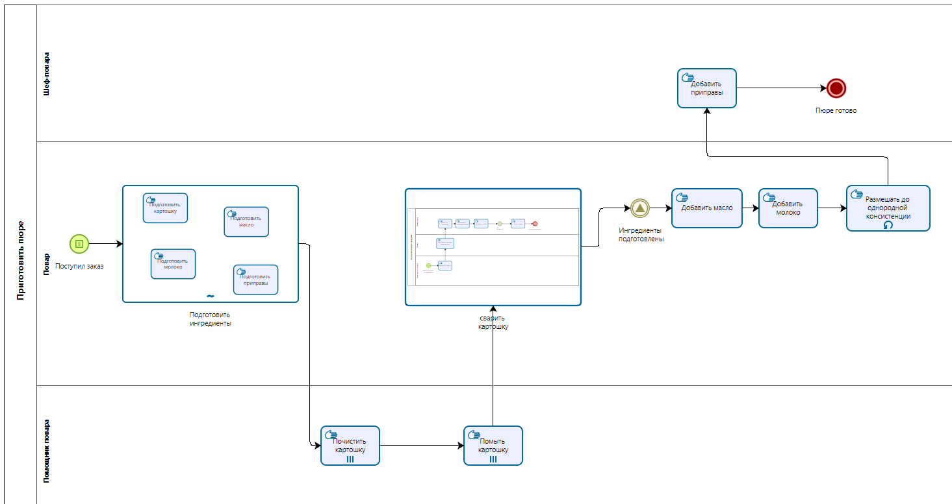

1. Модель процесса

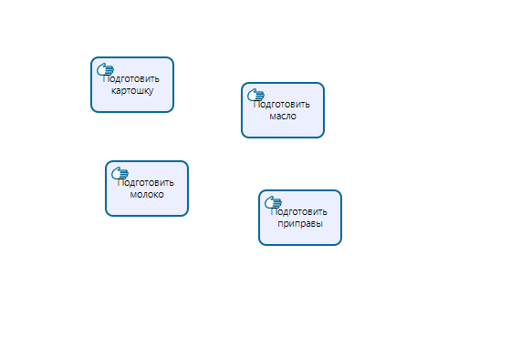

1. Модель подпроцесса «Приготовить ингредиенты»

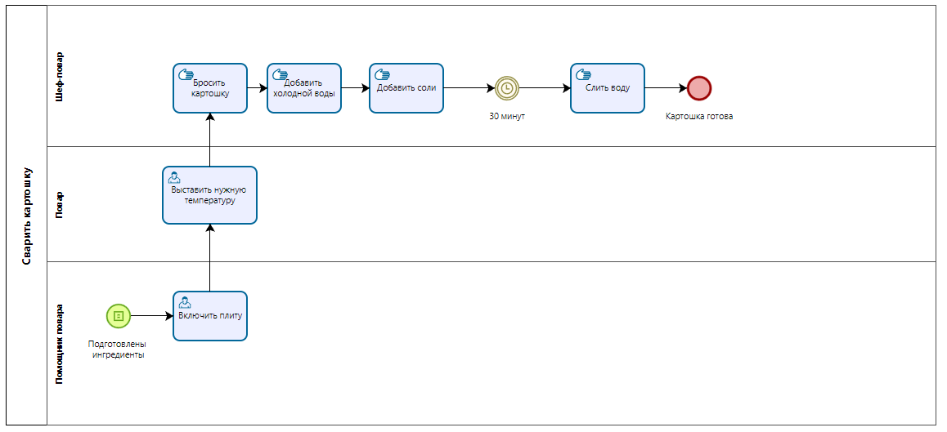

1. Модель подпроцесса «Приготовить ингредиенты»

**Вывод:**

В ходе выполнения практической работы были отработаны навыки по созданию моделей процессов в методологии BPMN.

**Список использованных источников и литературы:**

Учебное пособие Кириллиной Ю. В. 2023